
UUCall呼叫中心3.0
使用手册

福建讯通天下信息技术有限公司
目录
1 概述 3
1.1平台登录 3
2 CTI管理 3
2.1 首页 4
2.2 呼入路由设置 4
2.2.1 路由参数设置 4
2.2.2 新增、删除 5
2.3 外呼任务管理 5
2.3.1 任务启动/暂停 5
2.3.2 外呼任务参数设置 5
2.3.3 新增任务 7
2.3.4 任务号码库管理 7
2.3.5 优先级设置 8
2.3.6 外呼统计 8
2.3.7 删除任务 9
2.4 语音导航（IVR）管理 9
2.4.1 新建语音导航 9
2.4.2 语音导航编辑 9
2.4.3 IVR变量管理 10
2.4.4 语音导航节点新增 10
1.1 分机管理 12
1.2 队列管理 13
1.3 通话记录 15
1.4 语音库 18
一、 账户管理 19
二、 CRM（客户资料管理） 19
三、 账号权限管理 19
账号管理 19
角色管理 22
公告 23
日志 25
四、 统计报表 25
五、 呼叫中心坐席 26
六、 文档管理 26
七、 接口文档 26

平台登录
打开呼叫中心登录后台：
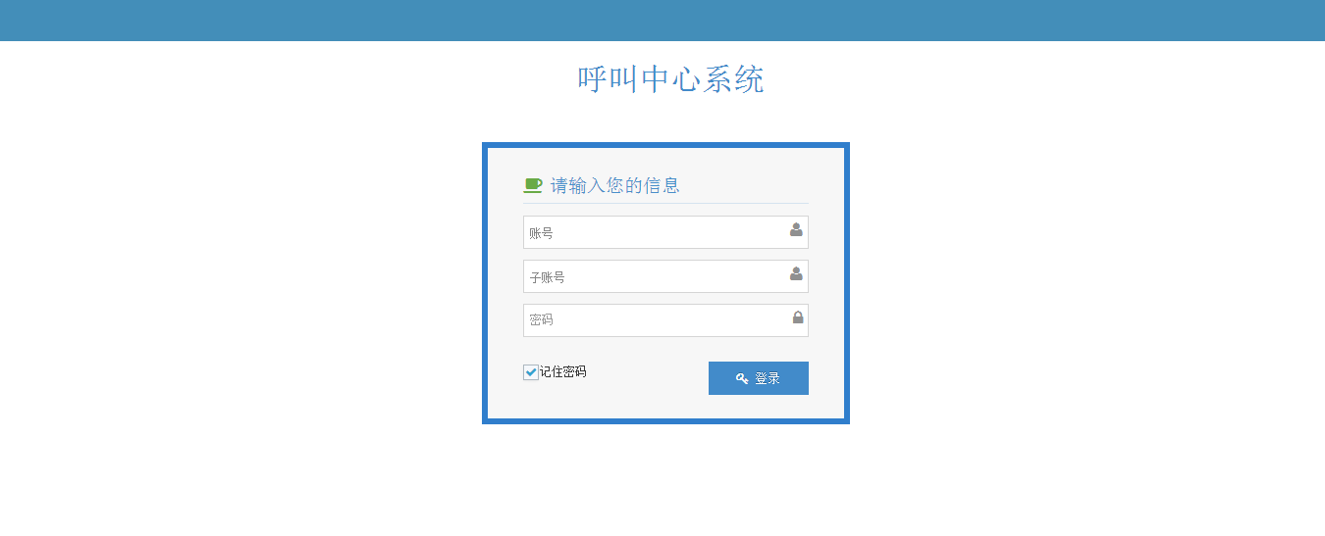

输入企业账户，子账号和密码，点击登录。登录后欢迎页面如下图：
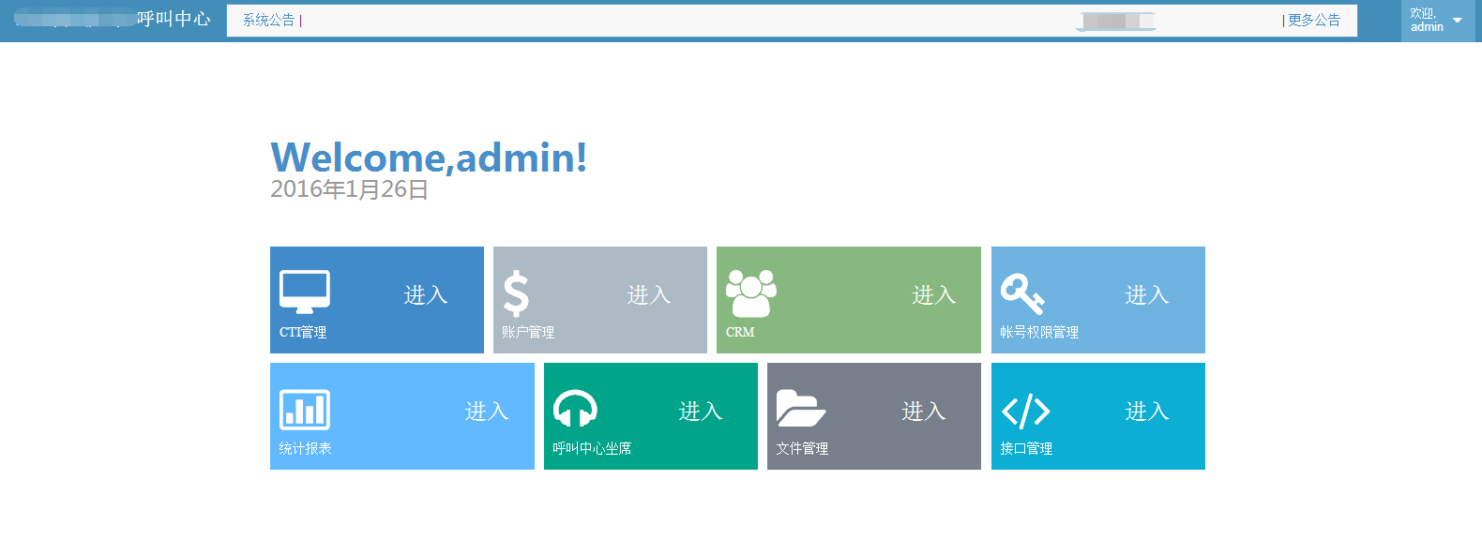

CTI管理
CTI管理模块是呼叫中心话务系统的管理后台模块，针对呼叫中心的呼入、外呼业务、语音导航、分机、通话记录等进行统一管理。

呼入路由设置
点击左侧菜单的“呼入路由设置”打开呼入路由设置列表。
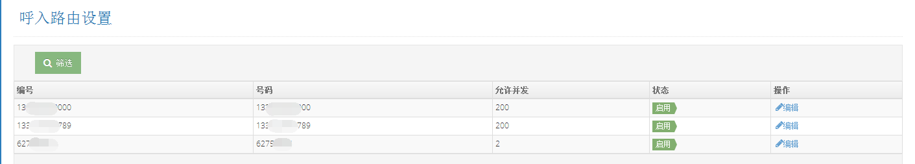
列表字段 | 说明
编号 | 呼入路由编号或名称
号码 | 路由入口号码或IP地址
允许并发 | 该路由当前的允许最大并发数
状态 | 改路由当前是否可用状态，“启用”为当前可用，“暂停”为当前不可以。

路由参数设置
点击对应路由右侧“编辑”按钮打开参数设置界面。
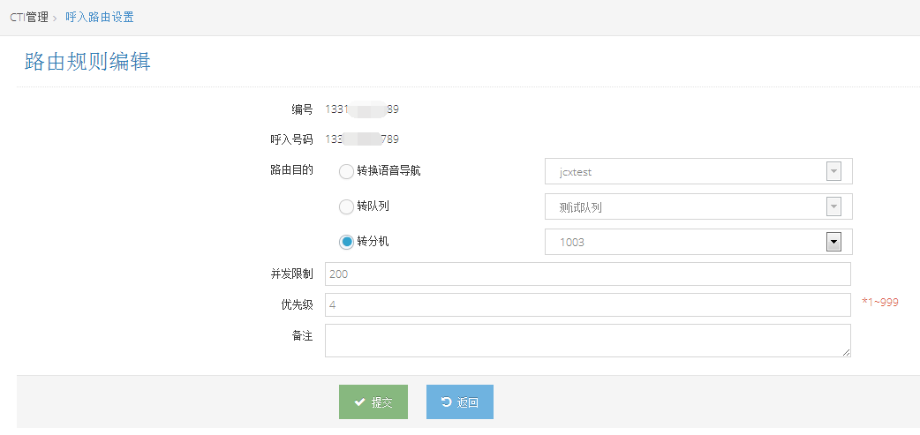
设置项 |  | 说明
编号 | 不可编辑 | 呼入路由编号或名称
号码 | 不可编辑 | 路由入口号码或IP地址
路由目的 | 必填 | 设置该路由话务目的  转IVR：将路由话务转到指定IVR语音导航  转队列：将路由话务转到指定队列  转分机：将路由话务转到指定分机
并发限制 | 必填 | 该路由当前的允许最大并发数限制
优先级 | 必填 | 该路由的话务优先级
备注 | 选填 | 备注信息

新增、删除
呼入路由的新增、删除和状态切换请联系客户或商务经理配置。

外呼任务管理
点击左侧菜单的“外呼任务设置”打开外呼任务管理列表。
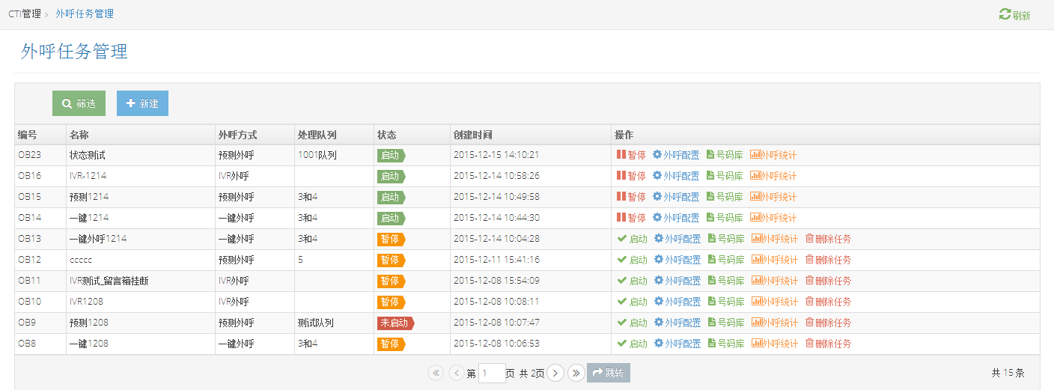
列表字段 | 说明
编号 | 外呼任务编号
名称 | 外呼任务名称
外呼方式 | 任务当前的外呼方式
处理队列 | 任务当前处理队列
状态 | 任务当前状态，“启动”为当前可用，“暂停”为当前不可以。
创建时间 | 任务创建的时间

任务启动/暂停
在外呼任务列表中，点击对应任务右侧“启动”/“暂停”按钮切换任务状态。

外呼任务参数设置
在外呼任务列表中，点击对应任务右侧“参数设置”按钮打开参数设置界面。
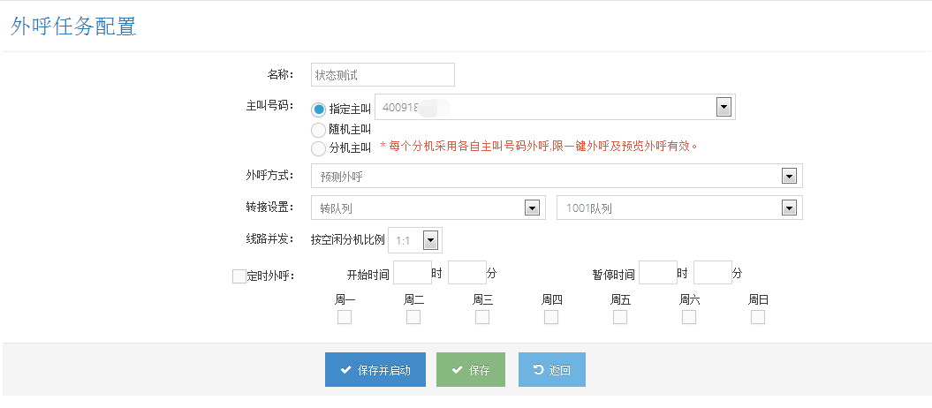
设置项 |  | 说明
名称 | 必填 | 外呼任务名称
主叫号码 | 必填 | 选择外呼任务使用的主叫号码（外显透传号码）  指定主叫：使用指定的主叫号码外呼。  随机主叫：在账号许可的主叫号码中随机选择一个外呼。  分机主叫：每个分机各自使用各自的主叫号码进行外呼，该项设置仅一键外呼有效。
外呼方式 | 必填 | 选择任务执行的外呼方式：  预测外呼：系统自动判断当前执行队列中的空闲分机数，并按一定比例发起外呼，接通后转接分机。  IVR外呼：系统按照一定的线路并发数进行外呼，接通后转接IVR语音导航。  一键外呼：分机坐席点击客户端插件上的“一键外呼” 按钮后，取号外呼。
转接设置（预测外呼） | 必填 | 设置预测外呼时的执行队列
线路并发（预测外呼） | 必填 | 设置预测外呼时，外呼并发与空闲分机的比例。
转语音导航（IVR外呼） | 必填 | 设置IVR外呼时接通后转接的语音导航
线路并发（IVR外呼） | 必填 | 设置IVR外呼时的线路并发数
处理队列（一键外呼） | 必填 | 设置一键外呼时执行任务的分机队列
定时外呼 | 选填 | 指定外呼任务的执行时间。
参数设置完成后，点击下方“保存”按钮，保存设置并返回列表，点击下方“保存并启动”按钮返回列表并启动任务。

新增任务
在外呼任务列表页面中，点击列表左上方新建按钮进入新增任务页面。新建任务设置与任务参数设置相同。

任务号码库管理
在外呼任务列表中，点击对应任务右侧“号码库”按钮打开号码库界面（批次号列表）。
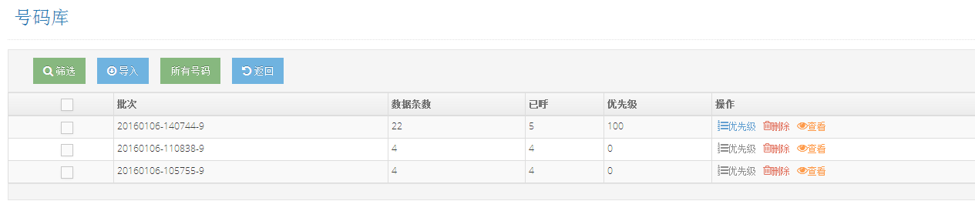
列表字段 | 说明
批次 | 数据导入的批次号
数据条数 | 该批次号的数据总条数
已呼 | 该批次号已呼的数据条数
优先级 | 呼叫优先级，数值越大，优先级越高。数据全部呼完优先级为0。

批量导入号码
详见“数据管理-导入数据到外呼任务”，每次导入都将生成一个新的数据批次。

查看批次详情
点击对应批次右侧“查看”打开数据详情页面
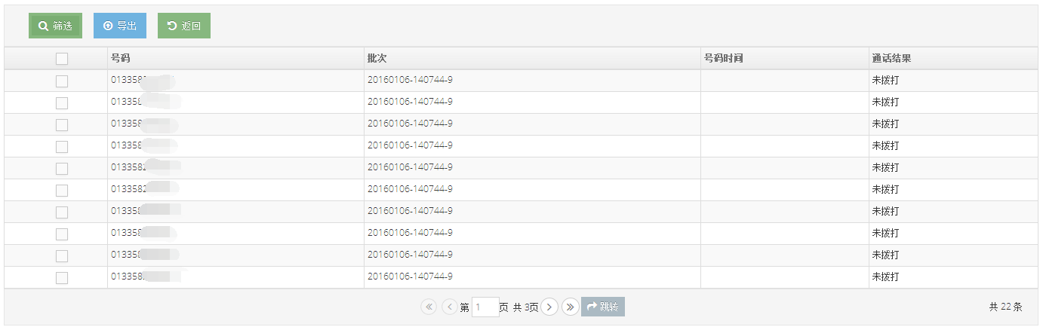
列表字段 | 说明
号码 | 导入的号码
批次 | 导入的批次
时间 | 号码导入时间
通话结果 | 该号码的通话结果

查看所有数据
在批次列表页面点击上方“所有号码”打开数据详情页面，可以查看该任务下所有的数据。

号码的筛选与导出
在数据详情页面，点击列表方“筛选”打开数据筛选条件编辑界面，编辑筛选条件并点击“查找”进行筛选。
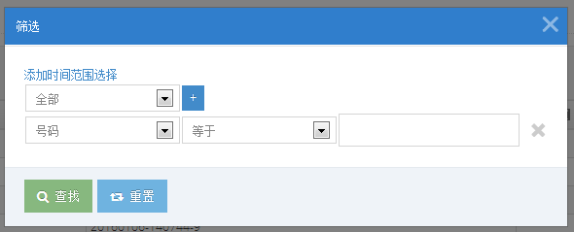
在数据详情页面，点击列表上方“导出”将筛选结果进行导出。导出的结果将保存excel文件，可以在文件管理中下载。

优先级设置
在批次列表页面点击对应数据批次右侧的“优先级”，设置该批次的优先级。输入范围为1~99的数字，数值越大，优先级越高。
注：改批次号码呼完后，优先级会归零，并且不能再做编辑。

外呼统计
在外呼任务列表页面中，点击列表右侧“外呼统计”按钮进入外呼统计页面。页面默认显示当月所有外呼任务日统计。
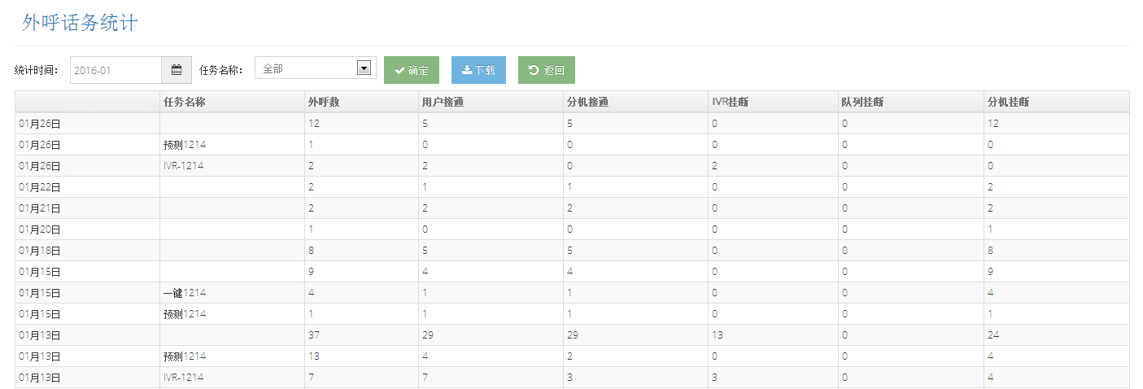
列表字段 | 说明
时间 | 按日进行统计
任务名称 | 执行外呼的任务，无名称表示是手动外呼。
外呼数 | 外呼的次数
用户接通 | 外呼且被叫方接通的次数
分机接通 | 外呼被叫接通后分机接通的次数（即双方接通）
IVR挂断 | 通话在IVR中被挂断的次数
队列挂断 | 通话在队列中等待过程被挂断的次数
分机挂断 | 通话指派给分机后被挂断的次数（包括分机接起后挂断和分机未接起挂断）
注：外呼统计不重复统计二次转接的话务数据。

删除任务
在外呼任务列表页面中，点击列表右侧“删除”按钮将删除外呼任务。
注：任务删除后，数据将无法找回。

语音导航（IVR）管理
点击左侧菜单的“语音导航管理”打开语音导航管理列表。
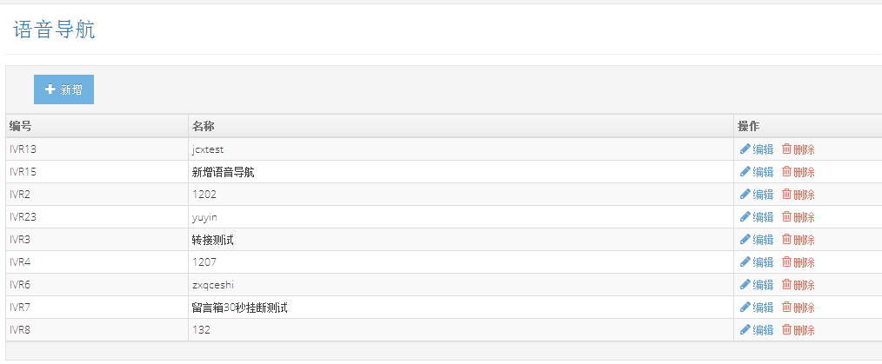
列表字段 | 说明
编号 | 语音导航的编号
名称 | 语音导航的名称

新建语音导航
在语音导航管理列表中，点击“新增”按钮，输入名称，再点击“确定”跳转到这个语音导航的编辑界面。编辑完成后点击“提交”完成语音导航新增。

语音导航编辑
在语音导航管理列表中，点击右侧“编辑”按钮，进入语音导航编辑界面。
项目 | 说明
名称 | 语音导航的名称，此项必填
入口节点 | 话务进入语音导航的入口节点。建议在节点编辑完成后选择。
IVR变量 | 语音导航用到的变量数量，点击右侧“管理”可以对该语音导航的变量进行编辑管理。
语音导航流程节点 | 该语音导航下的节点  点击“新增节点”可以新增语音导航节点  点击右侧“编辑”按钮可以对节点参数进行编辑  点击右侧“删除”按钮可以删除节点。

IVR变量管理
语音导航模块中的数字采集，HTTP交互等节点会用到语音导航变量。 在语音导航设置页面，点击IVR变量右侧“管理”按钮，打开语音导航变量
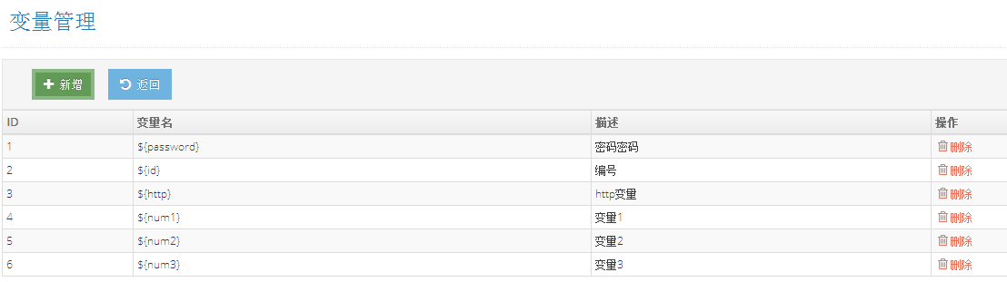
列表字段 | 说明
ID | 变量的ID
变量名 | 该变量的变量名，限英文、数字和下划线
描述 | 该变量的描述

新增变量
点击页面上方“新增”按钮，输入变量名和描述，点击“确定”完成操作。

删除变量
点击列表右侧“删除”按钮，并点击“确定”，完成该变量删除操作。

语音导航节点新增
在语音导航设置页面，点击语音导航流程节点右侧“新增节点”按钮，弹出语音导航新增页面。
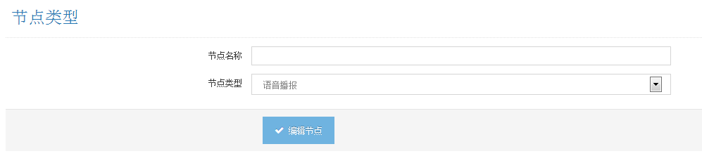
设置项目 | 说明
节点名称 | 语音导航节点的名称
节点类型 | 选择语音检点类型，常用节点包括：语音播报、语音导航菜单、转接、时间判断、留言箱等。
点击“编辑节点”完成节点的新增，并跳转到节点编辑界面。

常用节点设置

节点通用设置
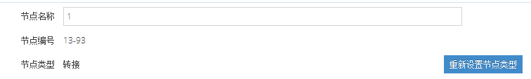
项目 | 是否必填 | 说明
节点名称 | 是 | 语音导航节点的名称
节点编号 | 否 | 节点的编号
节点类型 | 否 | 节点的类型
重新设置节点类型：点击此按钮，可重新设置节点类型以及节点名称，设置步骤如新增节点

语音播报节点
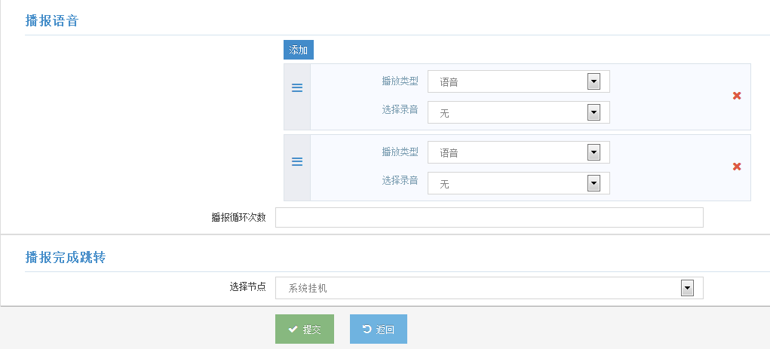
播报语音参数设置：
点击“添加”增加一则语音,可以通过拖动调整语音顺序。
项目 | 是否必填 | 说明
播报类型 | 必填 | 选择播报类型，分为四种：  语音：播放一段录音（语音库审核后会自动显示在下拉框里供选择）  文本：TTS方式进行文本朗读  IVR变量：TTS方式进行IVR变量朗读  系统变量：TTS方式进行系统变量朗读
选择录音 | 必填 | 选择播放的语音（语音可以在语音库进行上传）
播报方式 | 必填 | 选择文本朗读时，数字的朗读方式
文本内容 | 必填 | 输入文本内容
变量 | 必填 | 选择具体变量
播报循环次数 | 必填 | 设置播报重复次数。（注：只能填数字）
完成跳转参数设置：
播报完成跳转：选择播报完毕后，跳转的下一个目标节点。

语音导航菜单节点
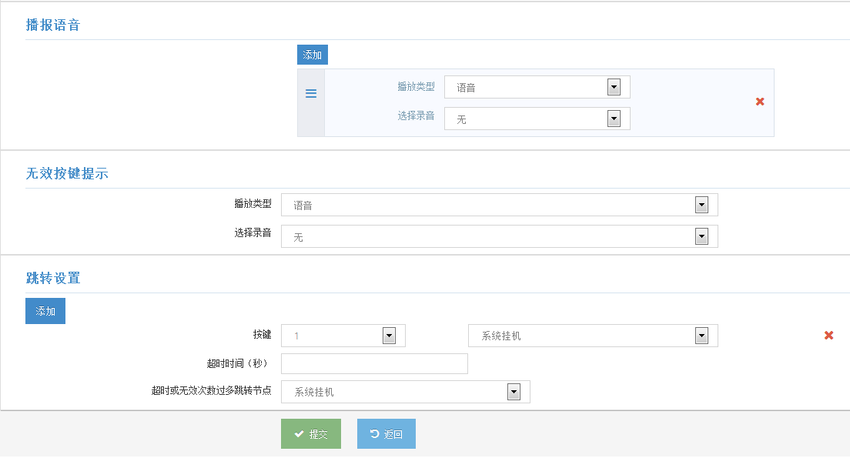
播报语音设置：
点击“添加”增加一则语音,可以通过拖动调整语音顺序。
项目 | 是否必填 | 说明
播报类型 | 必填 | 选择播报类型，分为四种：  语音：播放一段录音（语音库审核后会自动显示在下拉框里供选择）  文本：TTS方式进行文本朗读  IVR变量：TTS方式进行IVR变量朗读  系统变量：TTS方式进行系统变量朗读
选择录音 | 必填 | 选择播放的语音（语音可以在语音库进行上传）
播报方式 | 必填 | 选择文本朗读时，数字的朗读方式
文本内容 | 必填 | 输入文本内容
变量 | 必填 | 选择具体变量
无效按键提示设置：
当用户输入无效按键时播放的提示内容，参数设置同语音播报设置。
跳转设置：
点击“添加”，可以添加一个按键跳转。
项目 | 是否必填 | 说明
按键 | 必填 | 客户根据需要设置的按键号
按键跳转节点 | 必填 | 按键对应的跳转节点
超时时间（秒） | 必填 | 输入按键的时间限制
超时或无效次数过多跳转节点 | 必填 | 超时或无效输入过多时，跳转的节点

转接节点
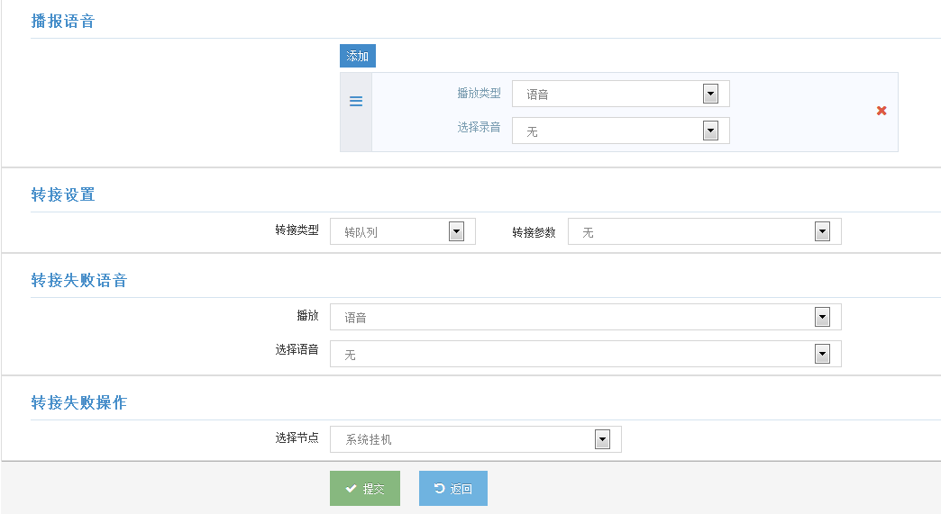
播报语音设置：
设置转接过程中播放的语音（背景音乐）。
点击“添加”增加一则语音,可以通过拖动调整语音顺序。
项目 | 是否必填 | 说明
播报类型 | 必填 | 选择播报类型，分为四种：  语音：播放一段录音（语音库审核后会自动显示在下拉框里供选择）  文本：TTS方式进行文本朗读  IVR变量：TTS方式进行IVR变量朗读  系统变量：TTS方式进行系统变量朗读
选择录音 | 必填 | 选择播放的语音（语音可以在语音库进行上传）
播报方式 | 必填 | 选择文本朗读时，数字的朗读方式
文本内容 | 必填 | 输入文本内容
变量 | 必填 | 选择具体变量
转接设置：
项目 | 是否必填 | 说明
转接类型 | 必填 | 选择转接的类型，分为三种：  转队列：将转接到选定的队列中排队  转分机：将直接转接到特定分机  变量转接：将转接到设置的特定变量
转接参数 | 必填 | 转接的目的参数
转接失败语音：
转接失败后播放的提示语音，参数设置同语音播报。
转接失败操作：
选择节点：设置转接失败后，跳转的下一个目标节点。

时间判断
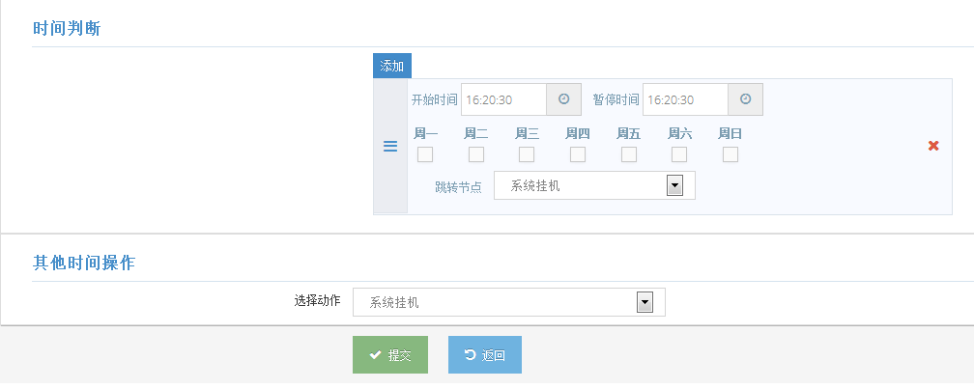
时间判断设置：
点击“添加”，可以添加一个时间判断条件和跳转目的。多个判断条件会按先后顺序进行判断；拖动判断条件可以改变顺序。
项目 | 是否必填 | 说明
开始时间 | 必填 | 一天中的开始时间判断
暂停时间 | 必填 | 一天中的暂停时间判断
星期选择 | 必填 | 一周中的星期判断
跳转节点 | 必填 | 在此时间内跳转的目标节点
其他时间操作设置：
选择动作：设置不满足所有判断条件时，跳转的下一个目标节点。

来电归属地判断
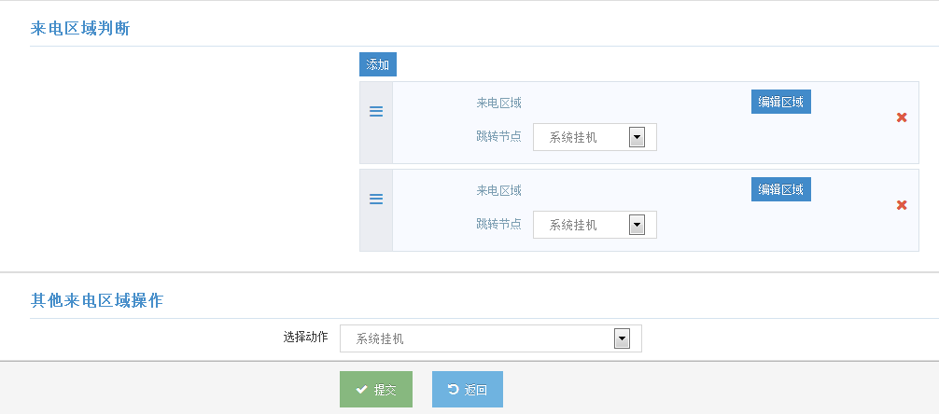
来电区域判断设置：
点击“添加”，可以添加一个来电归属地判断条件和跳转目的。多个判断条件会按先后顺序进行判断；拖动判断条件可以改变顺序。
项目 | 是否必填 | 说明
来电区域 | 必填 | 来电归属地的区域，点击“编辑区域”编辑即可
跳转节点 | 必填 | 来电归属地在此区域内跳转的目标节点
其他来电区域操作设置：
选择动作：设置不满足所有判断条件时，跳转的下一个目标节点。

留言箱
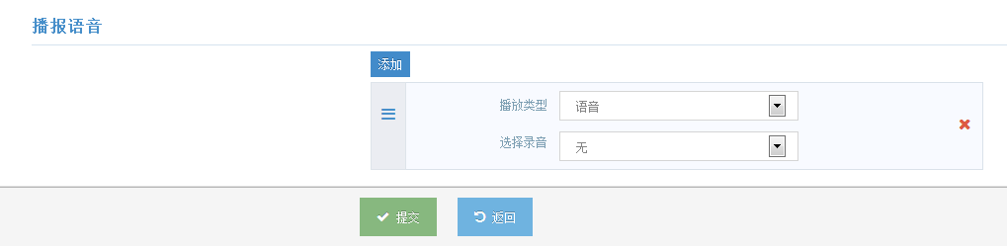
播报语音设置：
设置留言箱的语音提示。
点击“添加”增加一则语音,可以通过拖动调整语音顺序。
项目 | 是否必填 | 说明
播报类型 | 必填 | 选择播报类型，分为四种：  语音：播放一段录音（语音库审核后会自动显示在下拉框里供选择）  文本：TTS方式进行文本朗读  IVR变量：TTS方式进行IVR变量朗读  系统变量：TTS方式进行系统变量朗读
选择录音 | 必填 | 选择播放的语音（语音可以在语音库进行上传）
播报方式 | 必填 | 选择文本朗读时，数字的朗读方式
文本内容 | 必填 | 输入文本内容
变量 | 必填 | 选择具体变量
注：留言箱节点语音播报后立即开始留言，不再进行跳转。用户挂机则留言结束。

分机管理
点击左侧菜单的“分机管理”打开分机管理列表，管理呼叫中心系统的终端分机。
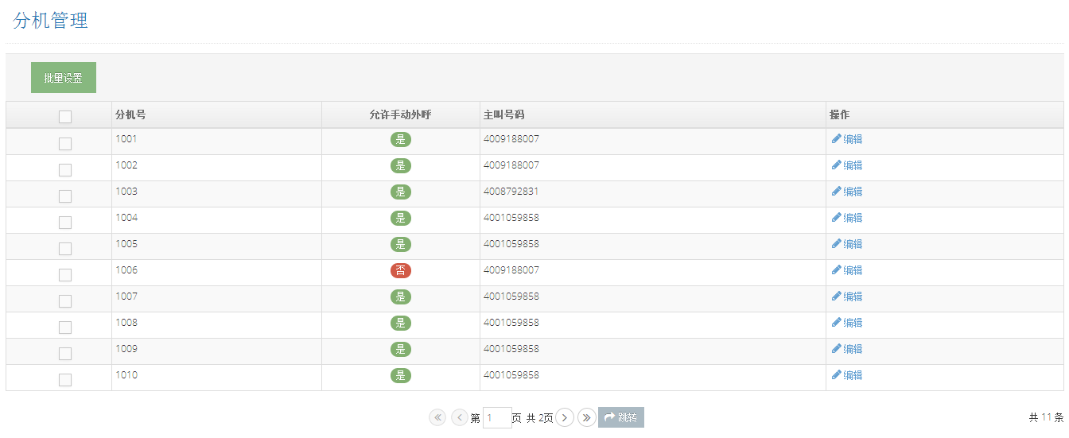
列表字段 | 说明
分机号 | 分机编号
允许手动外呼 | 分机是否允许手动外呼
主叫号码 | 分机发起外呼时使用的主叫号码

编辑分机
在分机列表中，点击对应任务右侧“编辑”按钮，进入对应分机编辑界面。
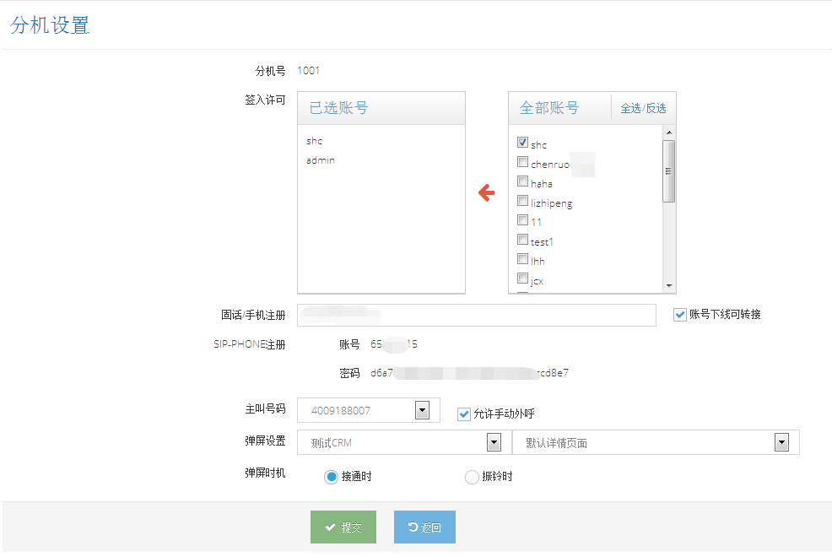
设置项 | 说明
分机号 | 分机编号，不可编辑
签入许可 | 设置允许签入该分机的子账号。一个子账号同时只能设置一个分机的签入许可；一个分可以设置多个子账号，但同时只能由一个子账号签入。
固话/手机注册 | 设置分机绑定一个固话或手机，当分机话务设置为转接固话，或下线（勾选了右侧下线可转接）时，转接给该分机的话务会被呼叫转移到绑定的固话/手机号码上。填写固话号码前面需加区号，手机号码前面需加0.
SIP-PHONE注册 | 使用Sip话机注册分机时使用的账号及密码。不可编辑
主叫号码 | 设置分机外呼时所使用的主叫号码。
弹屏设置 | 设置分机通话时的弹屏。可以选择系统自带CRM的弹屏页或第三方弹屏。
弹屏时机 | 设置通话弹屏时机可选接通时或振铃时。

队列管理
点击左侧菜单的“队列管理”打开队列管理列表，管理呼叫中心外呼及接听队列。
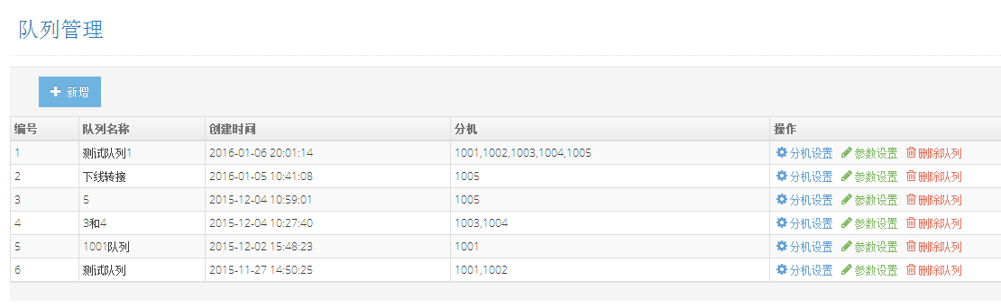
列表字段 | 说明
队列名称 | 队列的名称
创建时间 | 队列创建的时间
分机 | 当前在该队列中的分机

新建队列
在列表页面，点击列表上方“新建”按钮，进入新建队列界面。
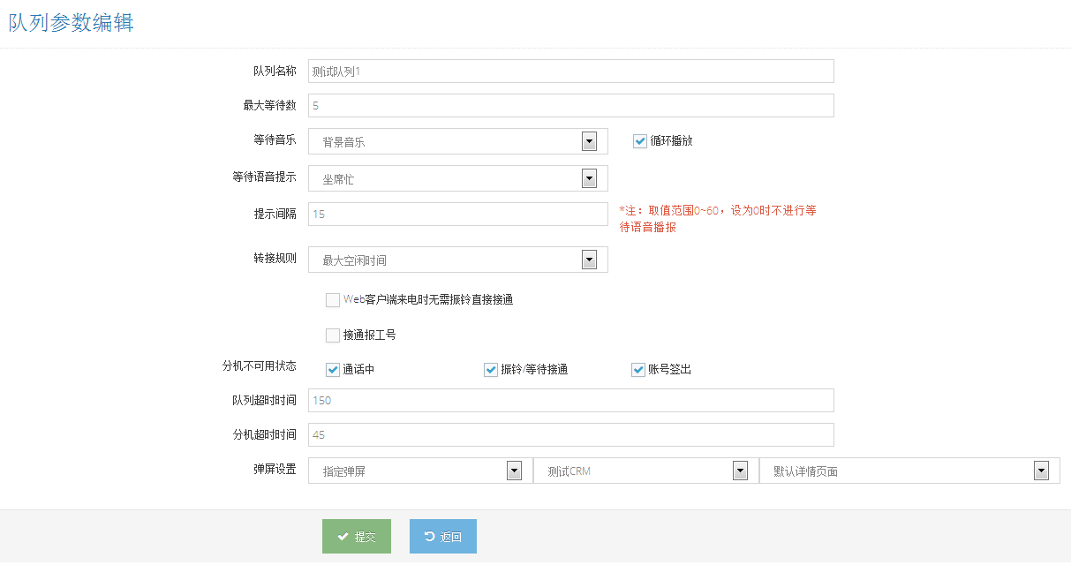
设置项 | 说明
队列名称 | 输入队列的名称，不能为空
最大等待数 | 当队列中的分机全忙时，允许等待接通的话务数量，输入0~999的数字，不能为空。
等待音乐 | 话务等待转接时播放的背景音乐。
等待语音提示 | 话务等待转接，超过一定时长时播放的提示音乐
提示间隔 | 等待语音提示的间隔时间，单位为秒。输入0~60的数字，不能为空。
转接规则 | 选择话务转接分机的规则。默认为按分机的最大空闲时间转接。
Web客户端无需振铃直接接通 | 勾选后，web客户端的分机将不振铃，直接接通队列分配的话务。
接通报工号 | 勾选后，将在接通分机前播报坐席（子账号的）工号。
分机不可用状态 | 勾选后，处于改状态的分机将不进行话务的分配。（建议全部勾选。）
队列超时时长 | 话务在队列中等待的超时时长，单位秒。输入1~999的数字，不能为空。（建议输入60）
分机超时时长 | 话务转接分机后等待接听的超时时长，单位秒。输入1~999的数字，不能为空。（建议输入60）
弹屏设置 | 指定该队列转接的话务的弹屏页面。

队列分机设置
在列表页面，点击对应队列右侧 “分机设置”按钮，设置队列中的分机。
注：一个分机可以被同时设置在多个不同的队列当中。

参数编辑
在列表页面，点击对应队列右侧 “参数设置”按钮，设置队列参数。队列设置参数与新建队列时设置的参数相同。

删除队列
在列表页面，点击对应队列右侧 “删除队列”按钮，对队列进行删除操作。

通话记录
呼叫中心系统通话记录和录音的查询和管理。

呼入通话记录
点击左侧菜单 “呼入通话记录”进入。
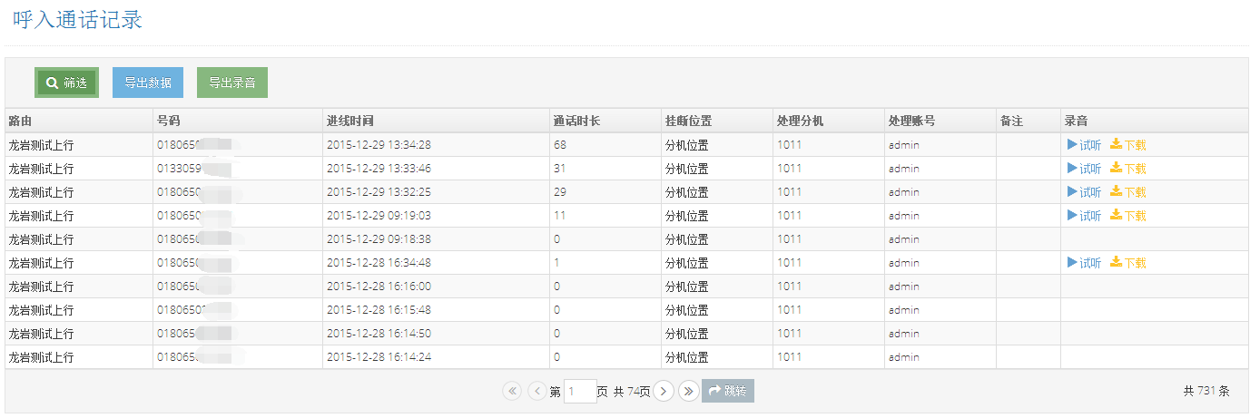
列表字段 | 说明
路由 | 该通呼入话务的进线路由
号码 | 呼入的号码
进线时间 | 话务进线时间
通话时长 | 话务的通话时长，从话务进线时就开始计算时长。
挂断位置 | 通话挂断（或被转走）的位置。
处理分机 | 处理该通话务的分机
处理账号 | 处理该通话务的子账号
备注 | 用于记录该通话务相关的其他信息，如转接来源信息等。
录音 | 该通话务的录音，可以进行下载和试听。备注：通话默认只录音与分机进行通话的部分。

外呼通话记录
点击左侧菜单 “外呼通话记录”进入。
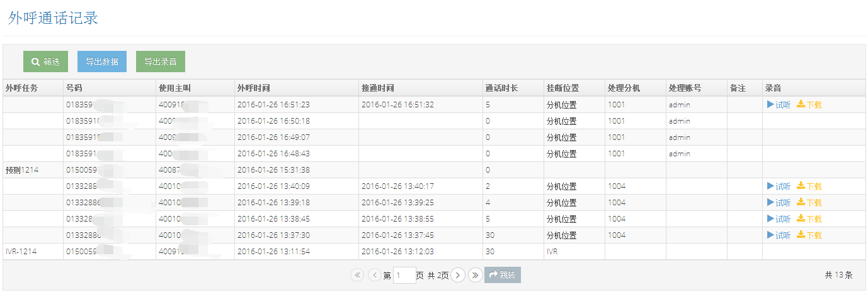
列表字段 | 说明
外呼任务 | 外呼该通话务的任务，如果为空，表示该通话务是分机手动外呼。
号码 | 外呼的号码（被叫号码）
使用主叫 | 发起外呼时使用的主显号码（主叫号码）
外呼时间 | 发起外呼的时间
通话时长 | 话务的通话时长，时长外呼话务的被叫方接通时就开始计算时长。
挂断位置 | 通话挂断（或被转走）的位置。
处理分机 | 处理该通话务的分机
处理账号 | 处理该通话务的子账号
备注 | 用于记录该通话务相关的其他信息，如转接来源信息等。
录音 | 该通话务的录音，可以进行下载和试听。备注：通话默认只录音与分机进行通话的部分。

未接来电
未接来电指话务转接给分机，但分机未接通就挂断的话务（包括项目外呼后转分机）。点击左侧菜单“未接来电”进入。
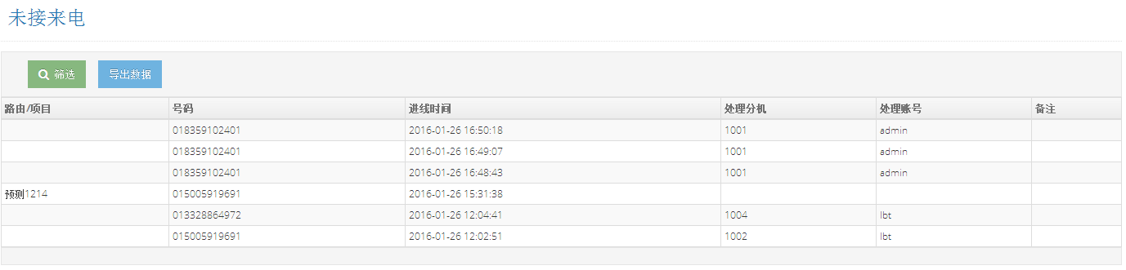
列表字段 | 说明
路由/项目 | 话务呼入的路由或外呼该话务的项目名称
号码 | 呼入/外呼的号码
进线时间 | 呼入/外呼的时间
处理分机 | 处理该通话务的分机
处理账号 | 处理该通话务的子账号
备注 | 用于记录该通话务相关的其他信息，如转接来源信息等。

留言箱
用于保存语音导航“留言箱”节点的留言录音，点击左侧菜单 “留言箱”进入。
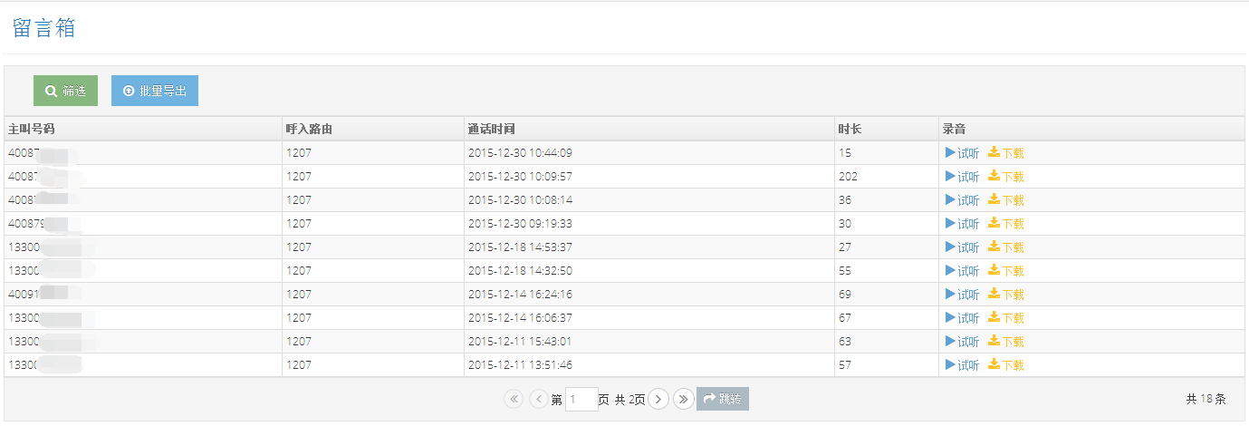
列表字段 | 说明
号码 | 呼入/外呼的号码
路由 | 话务的进线路由
通话时间 | 呼入/外呼的时间
时长 | 话务的通话时长，从话务进线时就开始计算时长。
录音 | 该通留言的录音，可以进行下载和试听。

通话记录的筛选和导出
点击通话记录列表上方“筛选”按钮，打开条件筛选界面：
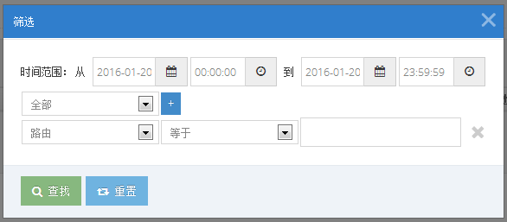
编辑筛选条件后点击“查找”进行通话记录的筛选。其中通话时间为必选条件，且限制查询一个自然月内的数据。
点击列表上方的“导出数据”和“导出录音”可以将筛选结果进行导出。

语音库
语音导航（IVR）设置等会需要使用到企业自行上传的录音文件。语音库用于统一上传提交和管理这些录音文件。点击左侧列表“语音库”进入。
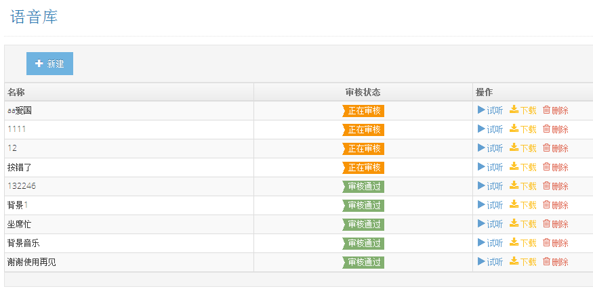
列表字段 | 说明
名称 | 语音文件名称，不可重复
审核状态 | 当前语音的审核状态，只有审核通过的语音才能使用。

新增语音
点击上方“新建”按钮上传新的语音文件
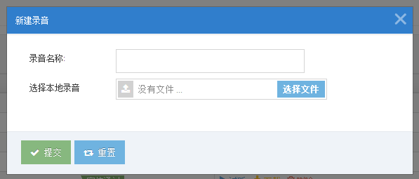
填写录音名称并选择本地录音文件，点击提交进行上传。系统仅支持 .wav 格式的录音文件。
上传后的录音文件不能马上使用，请联系客服进行审核。

试听、下载和删除
点击列表右侧按钮可以对语音文件进行“试听”、“下载”和删除。

账户管理
管理与企业账户关联的计费账户余额，充值明细，消费明细等。

首页
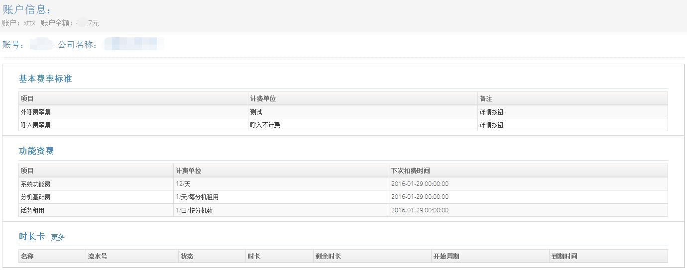
账户信息显示当前账户名、账户余额；以及当前账号和公司名称。
基本费率标准
列表字段 | 说明
项目 | 基本费率的名称
计费单位 | 计费的单位
备注 | 额外说明
功能资费
列表字段 | 说明
项目 | 功能的名称
计费单位 | 计费的单位
下次扣费时间 | 下次扣费的时间
时长卡
列表字段 | 说明
名称 | 时长卡名称
流水号 | 时长卡的流水号
状态 | 时长卡的使用状态
时长 | 时长卡的总时间
剩余时长 | 时长卡剩余时间
开始周期 | 时长卡开始时间
到期时间 | 时长卡到期时间

账户充值明细
点击左侧菜单的“账户充值明细”打开充值记录列表。
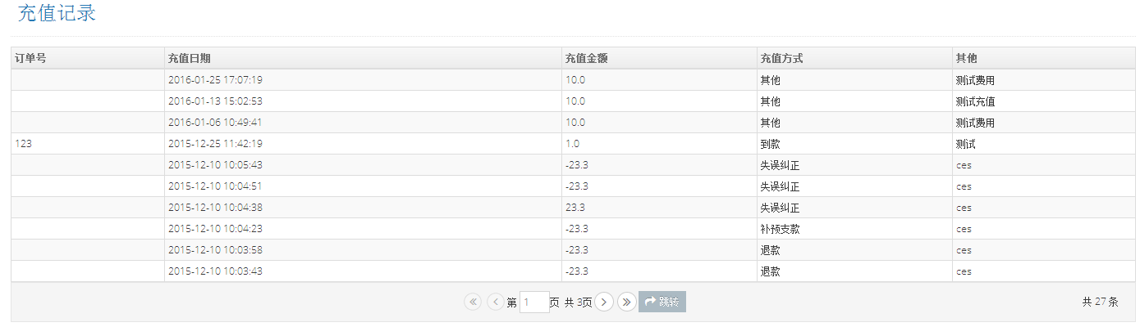
列表字段 | 说明
订单号 | 账户充值时产生的订单号
充值日期 | 账号充值时间
充值金额 | 充值金额
充值方式 | 充值的方式
其他 | 备注说明

扣费账单
点击左侧菜单的“扣费账单”打开扣费账单列表。
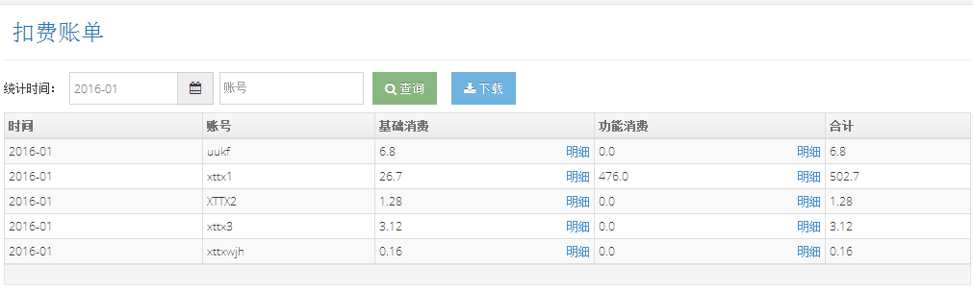
列表字段 | 说明
时间 | 扣费账单的统计时间
账号 | 企业账号的关联账户
基础消费 | 账号的基础消费情况，具体情况可以点击“明细”
功能消费 | 账号的功能消费情况，具体情况可以点击“明细”
合计 | 账号的消费总额
备：一个账户可以关联多个企业账号，关联账号的扣费账单都会在列表中显示。

查询
在扣费账单管理列表上，点击“统计时间”选择时间，输入账号名称，再点击“查询”，页面显示查询结果。

下载
在扣费账单查询后，点击“下载”按钮，进入数据管理界面。点击第一个刚生成文件的“下载”，选择下载存在位置，点击“确定”。

明细查看
在扣费账单查询后，点击账号基础消费或功能消费的“明细”按钮，进入消费账单界面
基础消费列表字段说明：
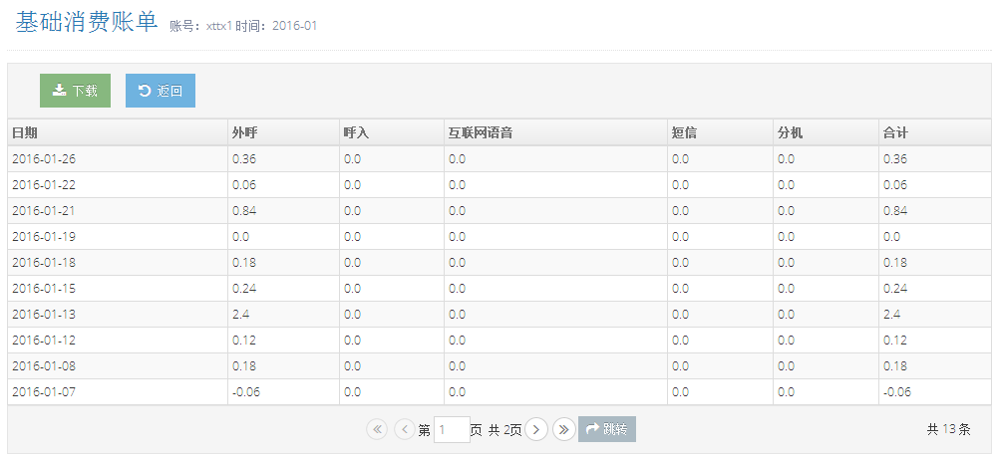
列表字段 | 说明
日期 | 扣费账单的统计时间，以天为一个单位
外呼 | 外呼产生的费用
呼入 | 呼入产生的费用
互联网语音 | 使用互联网语音产生的费用
短信 | 使用短信产生的费用
分机 | 使用分机产生的费用
合计 | 一天的消费总额
功能消费列表字段说明：
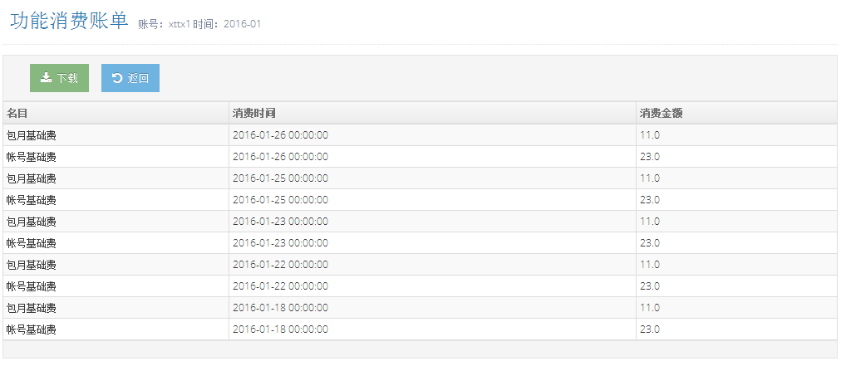
列表字段 | 说明
名目 | 消费功能名称
消费时间 | 消费时间
消费金额 | 功能使用产生的费用

CRM（客户资料管理）
CRM管理是呼叫中心自带的客户资料管理模块，可承载呼叫中心基本的和客户资料信息和业务记录信息的管理。在欢迎界面点击“CRM”进入

客户资料
左侧菜单点击“客户资料”进入客户资料列表界面
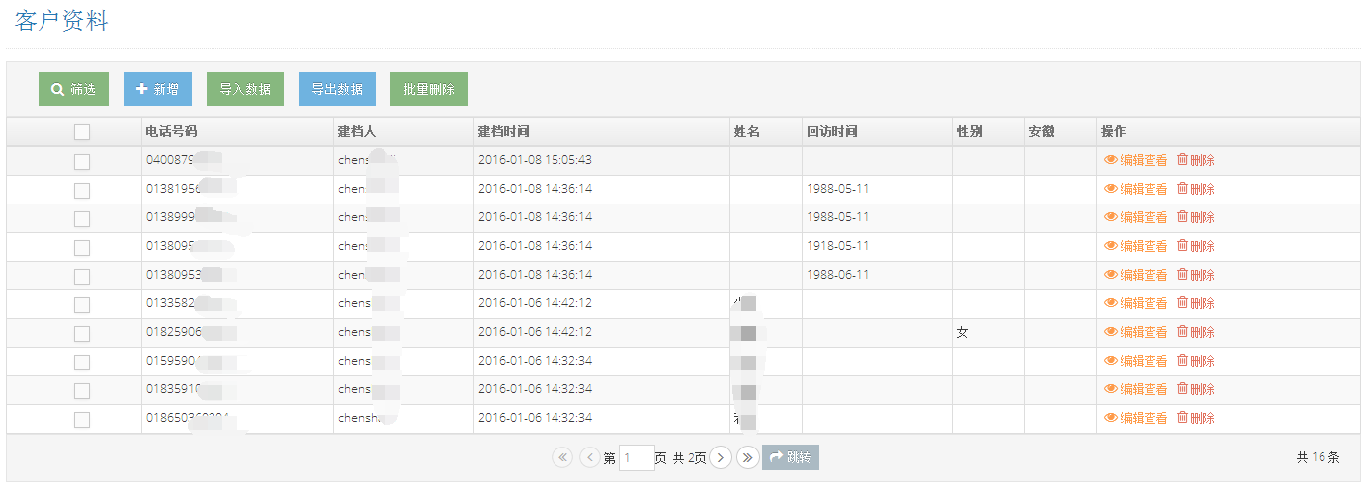
字段 | 说明
电话号码 | 每个号码一条数据。手机号码前加0，固话号码前加区号
建档人 | 创建该条客户资料的子账号
建档时间 | 创建该条客户资料的时间
最后编辑人 | 该条客户资料最后编辑的子账号
最后编辑时间 | 该条客户资料最后编辑的时间
其他自定义字段 | 用户自己设置的自定义字段。

新增客户资料
点击列表上面的“新建”按钮，输入客户资料并点击“提交”完成操作。

批量导入
点击列表上面的“导入数据”新建数据的批量添加。导入数据详见“文件管理”模块“数据管理”中的导入数据。

筛选
点击客户资料列表上方“筛选”按钮，打开条件筛选界面：
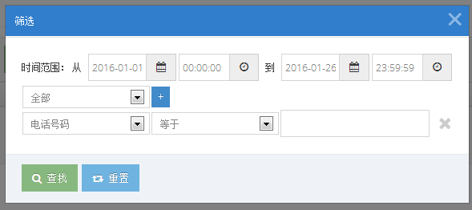
编辑筛选条件后点击“查找”进行客户资料的筛选。其中创建时间为必选条件，且限制查询一个自然月内的数据。

导出筛选结果
在列表上方点击“导出数据”，进入导出数据界面。输入文件名，并选择需要导出的数据字段，点击“导出”完成操作。
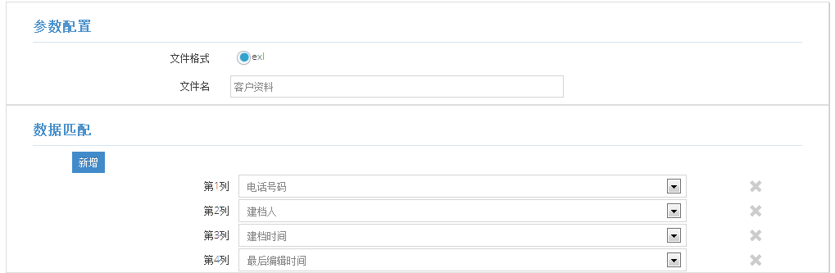
导出的数据可以在“文件管理”模块中进行下载。

删除及批量删除
点击数据右侧操作栏里的“删除”按钮删除数据。
勾选数据并点击列表上方的“批量删除”同时删除多条数据。
注意：删除后的数据不可恢复

业务资料
管理坐席人员通过来电弹屏弹屏页面提交的业务记录，点击左侧菜单“业务资料”进入。
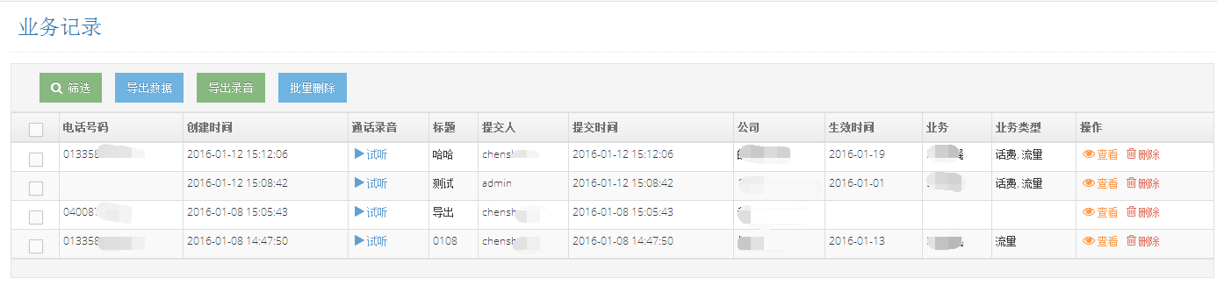
字段 | 说明
电话号码 | 业务记录对应的号码
创建时间 | 业务记录的创建时间
通话录音 | 业务记录对应的通话录音，点击进行试听。
标题 | 业务记录标题
提交人 | 业务记录的提交人
提交时间 | 业务记录最后提交的时间。

筛选
点击客户资料列表上方“筛选”按钮，打开条件筛选界面：
编辑筛选条件后点击“查找”进行业务资料的筛选。其中创建时间为必选条件，且限制查询一个自然月内的数据。

导出筛选结果数据
在列表上方点击“导出数据”，进入导出数据界面。输入文件名，并选择需要导出的数据字段，点击“导出”完成操作。
导出的数据可以在“文件管理”模块中进行下载。

导出筛选结果录音文件包
在列表上方点击“导出录音”，将筛选结果录音打包导出至文件管理模块下的“录音包管理”，并跳转到录音包管理页面。

删除及批量删除
点击数据右侧操作栏里的“删除”按钮删除数据。
勾选数据并点击列表上方的“批量删除”同时删除多条数据。
注意：删除后的数据不可恢复

客户资料设置
创建和管理客户资料字段，左侧菜单点击“客户资料设置”进入。
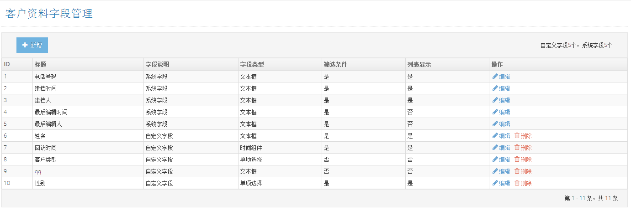
列表字段 | 说明
标题 | 该字段的标题
字段说明 | 系统字段或自定义字段
字段类型 | 该字段的类型
筛选条件 | 是否作为可筛选的条件
列表显示 | 是否在客户资料列表页显示
提交时间 | 业务记录最后提交的时间。

新增字段
点击列表上方“新增”按键进入新增字段页面。
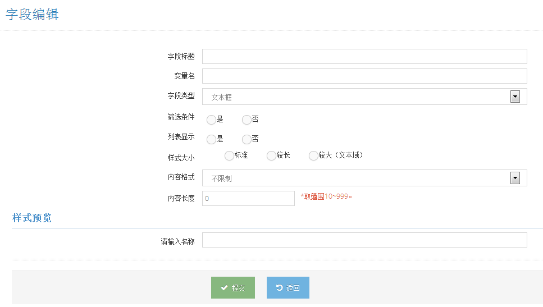
设置项 | 说明
字段标题 | 字段的标题，必填项
变量名 | 字段的变量名，必填项
字段类型 | 改字段的类型
筛选条件 | 是否作为可筛选的条件
列表显示 | 是否在客户资料列表页显示
样式 | 字段的样式，不同字段类型对应的样式选项不同。
内容格式 | 字段类型为文本框时设置，限制输入内容的格式
内容长度 | 字段类型为文本框时设置，限制输入内容的长度
选项 | 字段类型为单项选择或多项选择时设置，输入选项，每一行为一个选项。
组件样式 | 字段类型为时间组件时设置，选择时间组件的类型样式。
提交时间 | 业务记录最后提交的时间
点击下方“提交”按钮完成操作。

编辑字段
点击字段右侧“编辑”按钮，进入该字段的编辑界面。设置项参照新建字段。

删除字段
点击字段右侧“删除”按钮，删除该字段。
注：字段删除操作不可逆，将导致CRM中原本记录在该字段下的数据永久删除。请谨慎操作。

业务资料设置
创建和管理业务资料字段，左侧菜单点击“业务资料设置”进入。
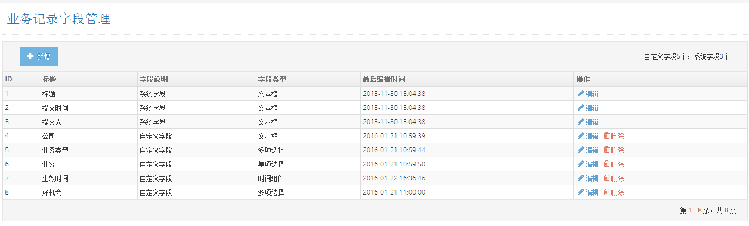

列表字段 | 说明
标题 | 该字段的标题
字段说明 | 系统字段或自定义字段
字段类型 | 该字段的类型
筛选条件 | 是否作为可筛选的条件
列表显示 | 是否在客户资料列表页显示
提交时间 | 业务记录最后提交的时间。

新增字段
点击列表上方“新增”按键进入新增字段页面。
设置项 | 说明
字段标题 | 字段的标题，必填项
变量名 | 字段的变量名，必填项
字段类型 | 改字段的类型
筛选条件 | 是否作为可筛选的条件
列表显示 | 是否在客户资料列表页显示
样式 | 字段的样式，不同字段类型对应的样式选项不同。
内容格式 | 字段类型为文本框时设置，限制输入内容的格式
内容长度 | 字段类型为文本框时设置，限制输入内容的长度
选项 | 字段类型为单项选择或多项选择时设置，输入选项，每一行为一个选项。
组件样式 | 字段类型为时间组件时设置，选择时间组件的类型样式。
提交时间 | 业务记录最后提交的时间
点击下方“提交”按钮完成操作。

编辑字段
点击字段右侧“编辑”按钮，进入该字段的编辑界面。设置项参照新建字段。

删除字段
点击字段右侧“删除”按钮，删除该字段。
注：字段删除操作不可逆，将导致CRM中原本记录在该字段下的数据永久删除。请谨慎操作。

详情页设置
设置弹屏页面样式，点击左侧列表“详情页设置”进入
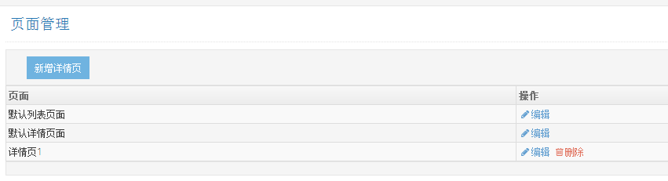

新增详情页
点击列表上方“新增详情页”按钮，进入新增详情页页面
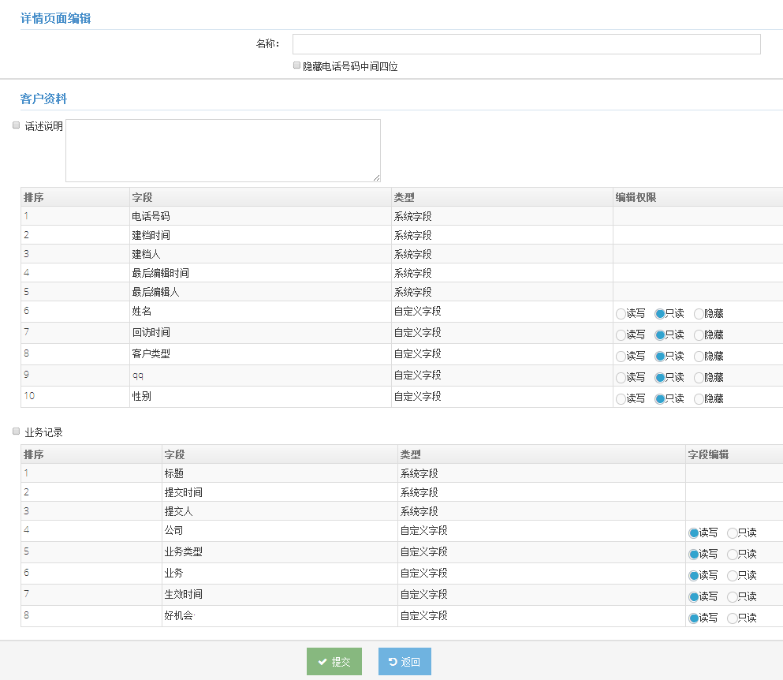
设置项 | 说明
名称 | 详情页名称，必填项，不可重复
隐藏电话号码中间4位 | 勾选后则电话号码中间4位将隐藏
话述说明 | 勾选后右侧文本框中输入的话述说明内容将随弹屏页弹出。
客户资料编辑权限 | 设置客户资料每个字段在弹屏页面中的编辑权限。
业务记录 | 勾选后，业务记录将随弹屏页弹出。
业务记录编辑权限 | 设置业务资料每个字段在弹屏页面中的编辑权限。

账号权限
设置允许访问该CRM的子账号，点击左侧菜单“账号权限”。
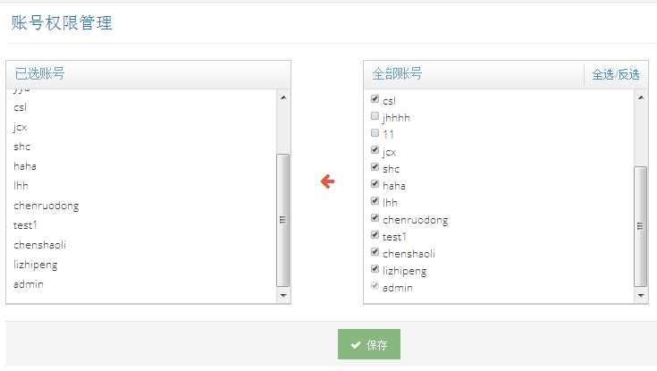

账号权限管理
管理企业账号下的子账号及其权限。

子账号管理
点击左侧列表“账号管理”进入账号管理模块。
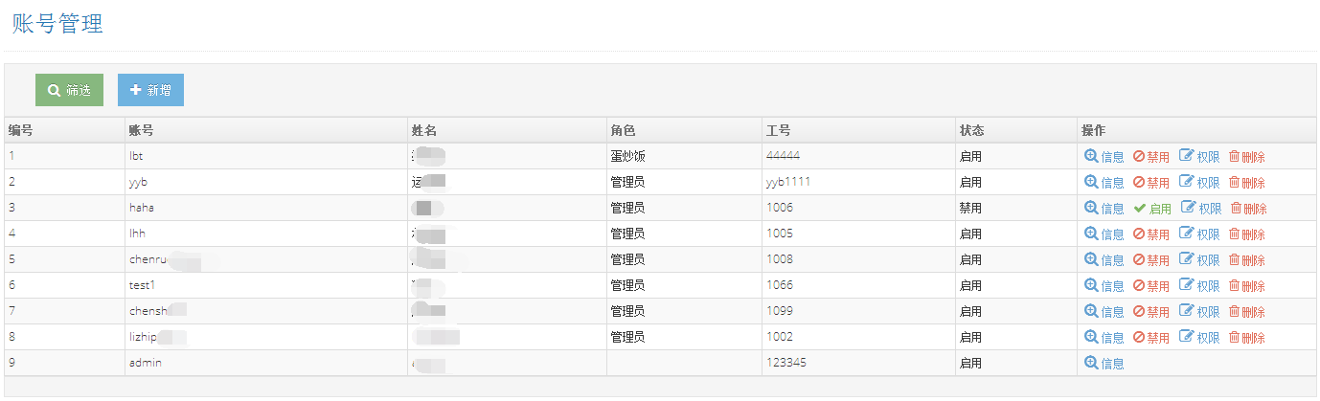
列表字段 | 说明
编号 | 账号编号
账号 | 账号名称（即管理员子账号）
姓名 | 账号姓名
角色 | 账号的角色名称
工号 | 账号对应的工号
状态 | 账号状态，有“启用”“禁用”两种状态
操作 | 对账号的相关操作

子账号新建
在账号管理主界面，点击“新增”按钮进行新建账号。
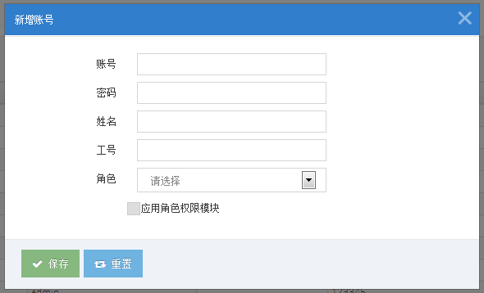
项目 | 是否必填 | 说明
账号 | 必填 | 账号名称
密码 | 必填 | 账号登录密码
姓名 | 必填 | 账号对应的姓名
工号 | 选填 | 账号对应的工号
角色 | 选填 | 下拉框选择角色，默认是“请选择”（即没有角色）
应用角色权限模块 | 选填 | 默认是不能选择，选择角色后，可以自由进行勾选
输入新建账号的相关信息后，若点击“保存”，页面跳转回账号管理界面，新建账号显示在第一行；若点击“重置”，刚输入的信息全部重置空。

筛选
在账号管理主界面，点击“筛选”按钮进行筛选。
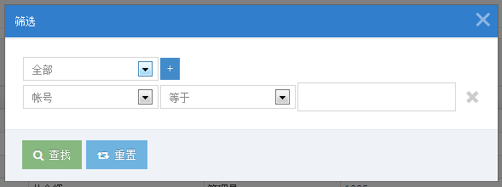
参数设置完成后点击下方“查找”按钮，即可显示查找结果；若点击“重置”，会重置到修改之前的数据。

子账号基本信息管理
点击对应账号右侧“信息”，页面显示的参数设置与新增账号参数设置相同。
可编辑修改账号相关信息（账号名不能修改）。

子账号禁用/启用
点击对应账号右侧“禁用”/“启用”。
账号基本信息还存在，用户启用后可以正常使用。

子账号权限管理
点击对应账号右侧“权限”打开权限详情页面，可以查看并编辑该账号的权限。
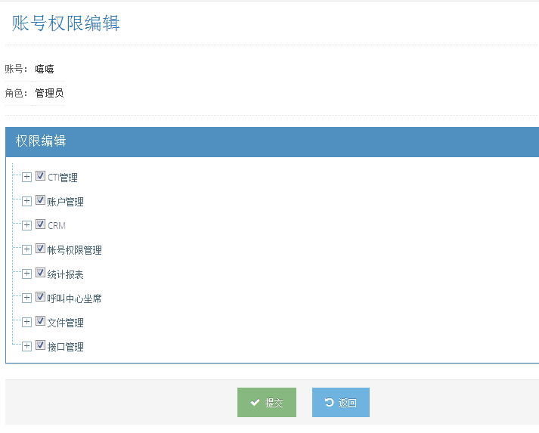
注：如账号基本信息中勾选了“应用角色权限模块”，则不能编辑权限。

子账号删除
在账号管理列表页面中，点击列表右侧“删除”按钮将删除该账号，并会影响其CTI分机设置及CRM模块相关功能。
注：一旦删除后，子账号数据将无法找回。

角色管理
点击左侧菜单的“角色管理”打开角色管理列表。角色可用于区分子账号的等级，职能等，并可以对应角色设置相应的权限。
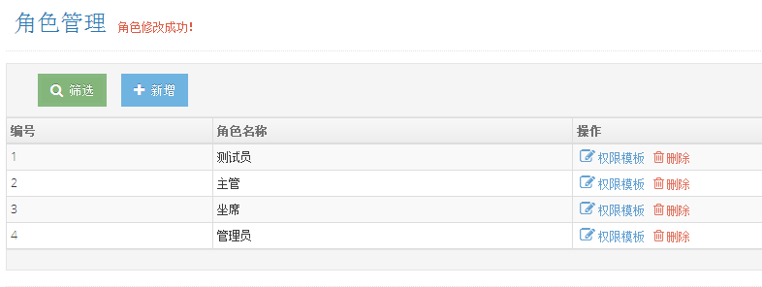
列表字段 | 说明
编号 | 角色编号
角色名称 | 角色的名称

角色新建
在角色管理主界面，点击“新增”按钮进行新建角色。
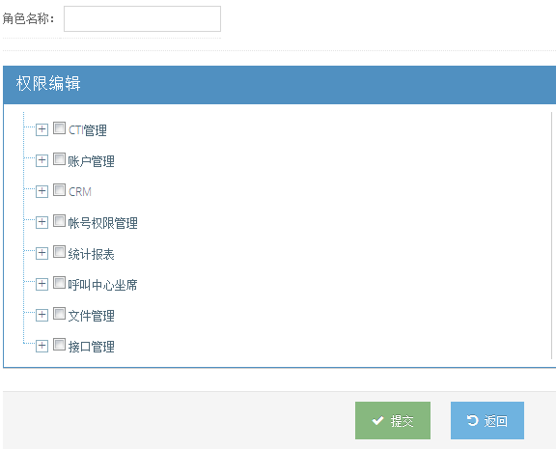
设置项目 | 是否必填 | 说明
角色名称 | 必填 | 角色名称
权限编辑 | 选填 | 角色的对应权限
输入新建角色的相关信息后，点击“提交”，页面跳转回角色管理界面。

角色编辑
点击对应角色右侧“权限模板”打开权限详情页面，可以查看并编辑该账号的权限。操作与新增角色完全相同。

角色删除
在角色管理列表页面中，点击列表右侧“删除”按钮将删除该角色。
注：角色指定给系统中的子账号，则该角色不能删除。

公告
对账号下的子账号进行公告的发布，发布后的公告会显示在子账号界面的最上方。
点击左侧菜单的“公告”打开公告列表。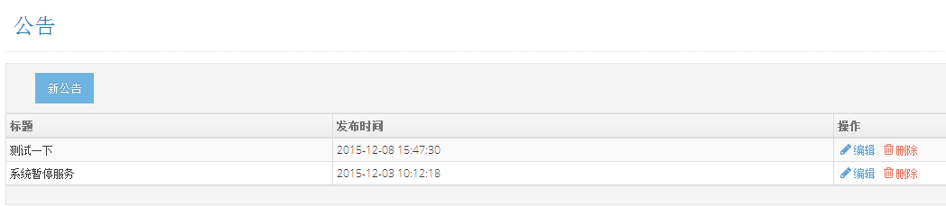
列表字段 | 说明
标题 | 公告的标题
发布时间 | 公告的发布时间（即新建时间）

新增公告
在公告管理主界面，点击“新公告”按钮进行新增公告。
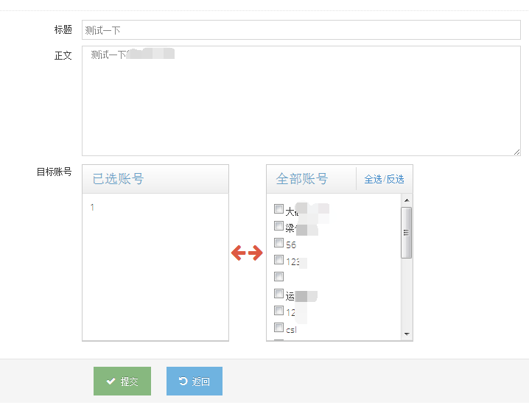
项目 | 是否必填 | 说明
标题 | 必填 | 公告的标题
正文 | 必填 | 编辑公告的正文内容
目的账号 | 必填 | 勾选需要显示公告的账号
输入新建公告的相关信息后，点击“保存”，页面跳转回公告管理界面，新建公告显示在第一行。

编辑公告
点击对应公告右侧“编辑”，页面显示的参数设置与新增公告参数设置相同。
可编辑修改公告相关信息。

删除公告
在公告管理列表页面中，点击列表右侧“删除”按钮将删除该公告。

日志
进入账号权限管理模块，点击左侧菜单的“日志”打开日志列表。
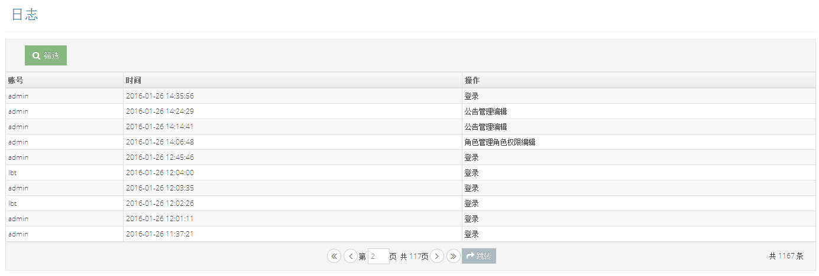
设置项 | 说明
账号 | 账号名称
时间 | 该账号操作时间

筛选
在日志管理主界面，点击“筛选”按钮进行筛选。
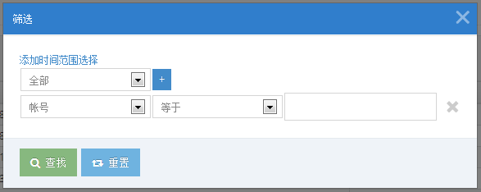
参数设置完成后点击下方“查找”按钮，即可显示查找结果；点击“重置”，会重置到修改之前的数据。

统计报表

模块开发中

呼叫中心坐席
企业坐席使用呼叫中心坐席模块执行外呼和呼入业务工作。
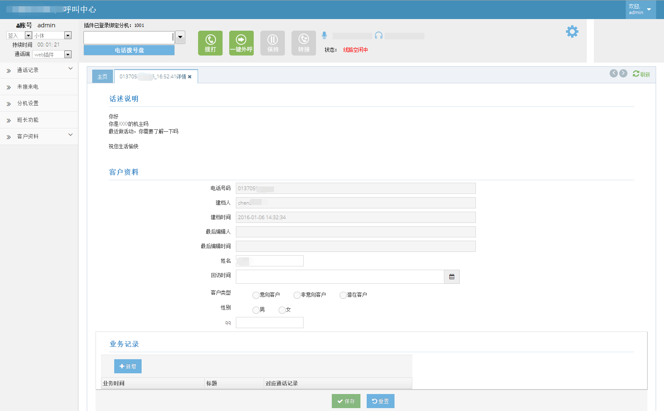

工作状态：
客户端页面左侧上方工作状态区域控制坐席的工作状态。
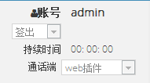
 | 说明
签入/签出 | 点击选择左侧菜单的“签入/签出”，进行账号的签入。  注：若账号没有绑定分机或未安装客户端插件，不能成功签入。
工作状态 | 工作状态分为四种：  工作-不可回接（签入时默认状态）：手动拨号，一键外呼时设置  小休：坐席午休时设置  离开：坐席临时有事离开时设置  工作-可回接：预测外呼时客户端状态
持续时间 | 当前状态的持续时间，状态切换后重新计数。
通话端 | 通话端分为三种：  Web插件（默认）：网页版话机  SIP话机：通过网线进行连接，具备话机所有功能  话机：即固话

客户端插件
首次打开坐席客户端，系统会提示需要安装插件，点击右侧上方红色“下载安装插件”，根据提示进行安装。完成后需重启浏览器。
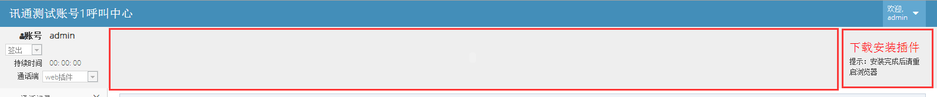
再次打开浏览器，插件安装完成后如下图，客户端插件安装成功。
在页面左侧上方进行账号签入，签入成功后，客户端插件提示：“xxxx分机注册成功”并可以使用。
 | 说明
插件左上角提示 | 显示该账号绑定的分机号
电话拨号盘 | 可以进行手动输入号码（号码前加0）
拨打 | 点击即可拨打电话
一键外呼 | 点击按钮，系统自动取号拨打（CRM有一键外呼任务且号码库里有号码）
保持 | 保持当前通话不挂断
转接 | 当前的通话可以转接到IVR或分机或队列或固话
状态 | 插件当前状态

通话弹屏
坐席外呼或呼入通话时，客户端会根据CIT管理中的设置进行相应的通话弹屏：如下图所示：
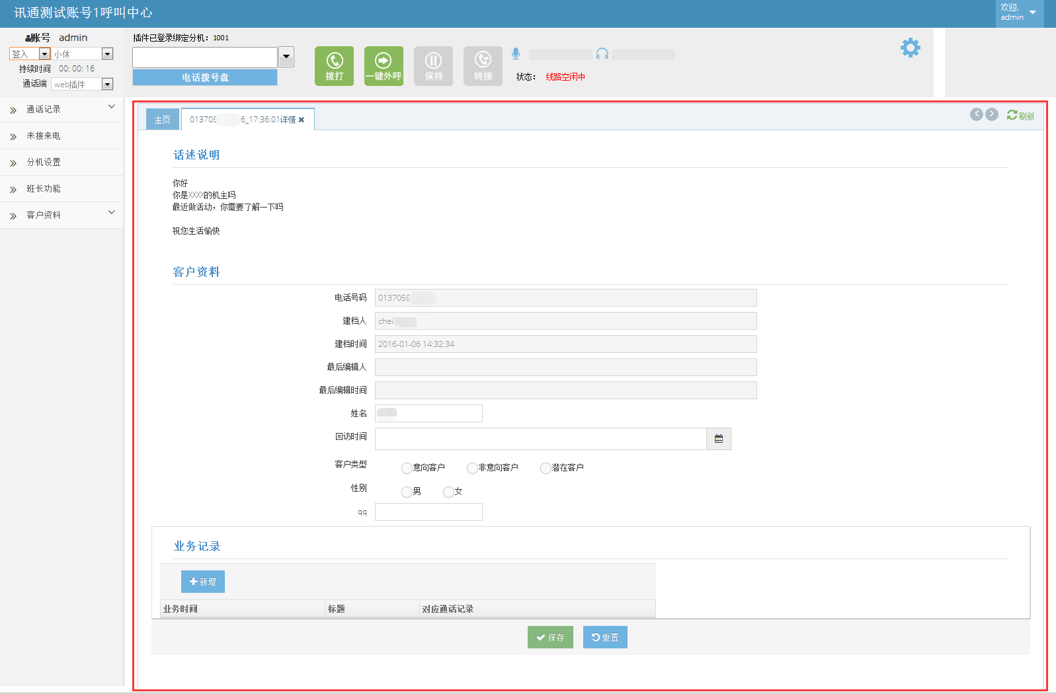

来电提醒
当客户来电时，主面板区右下角会弹出来电提醒，点击“接听”开始通话。

通话记录
通话记录分为四部分：外呼通话记录、呼入通话记录、未接来电、留言箱。
详情参照“2.6 通话记录”的操作说明。

分机设置
设置自己分机参数，详情参照“2.4.1分机编辑”的操作说明。

班长功能
先选择需要的队列，可以对队列分机以及话务队列监控，对分机进行“监听”、“强插”、“强拆”、“抢线”操作，可以对话务进行“接听”操作（有话务才会显示该话务队列）
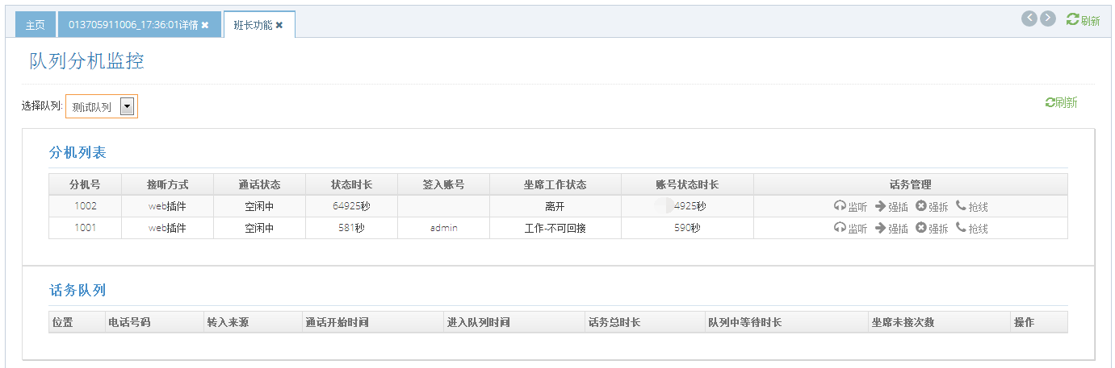
分机列表
 | 说明
分机号 | 分机系统编号
接听方式 | 分机当前接听话务的终端
通话状态 | 分机当前通话状态
状态时长 | 分机当前通话状态持续时长，状态切换后重新统计。
签入账号 | 当前签入分机的子账号
工作状态 | 签入分机子账号的当前工作状态
状态时长 | 子账号当前工作状态的持续时长，状态切换后重新统计。
话务队列
 | 说明
电话号码 | 等待话务的电话号码
转入来源 | 话务转入的来源
通话开始时间 | 话务进线（或转接）的时间
进入队列时间 | 话务进入队列的时间
总时长 | 话务持续的总时长
队列中等待时长 | 话务当前在队列中排队的等待时长
坐席未接次数 | 转坐席，坐席超时未接的次数。

班长功能说明：
 | 说明
监听 | 当坐席与客户在通话时，班长由于业务需要，可以点击话务管理的“监听”按钮，对其对话进行监听。
强插 | 当坐席与客户在通话时，班长由于业务需要，可以点击话务管理的“强插”按钮，与坐席、客户进行三方通话。
强拆 | 当坐席与客户在通话时，班长由于业务需要，可以点击话务管理的“强拆”按钮，对其对话进行强行终止。
抢线 | 当坐席与客户在通话时，班长由于业务需要，可以点击话务管理的“抢线”按钮，将坐席的通话线路抢过来，自己和客户通话。

客户资料
可以查看客户资料，详情参照“4.1客户资料”的操作说明。

文件管理
对呼叫中心使用的数据（excel表格）文件及录音包文件进行统一管理。

数据管理
呼叫中心使用到的数据文件（统计报表、数据、通话记录等）进行统一管理，点击左侧菜单“数据管理”进入。
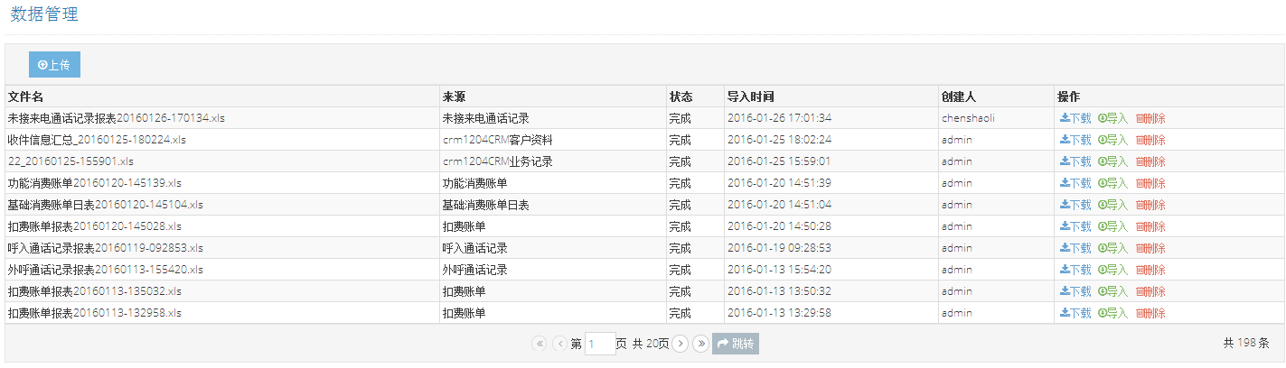
列表字段 | 说明
文件名 | 文件名称
来源 | 文件来源位置
状态 | 文件当前创建状态
创建时间 | 文件上传（或导出）到数据管理的时间。
创建人 | 文件上传（或导出）到数据管理的操作子账号

上传文件
点击列表上方“上传”按钮，打开上传界面。
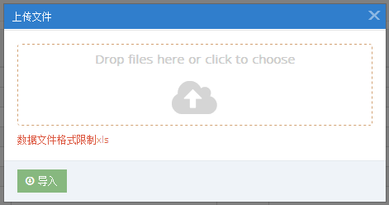
选择本地文件后点击导入进行文件上传。
文件后缀格式限制.exl 格式。

下载文件
点击表格右侧相对应的“下载”按钮将数据表格文件下载到本地。

导入文件
将表格中的数据导入呼叫中心系统。
点击表格右侧相对应的“导入”按钮打开导入界面。
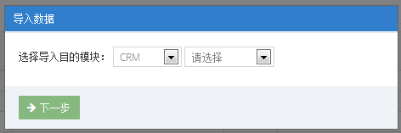
选择导入的目的模块并进入“下一步”。

- 当选择导入“CRM”模块时设置如下：
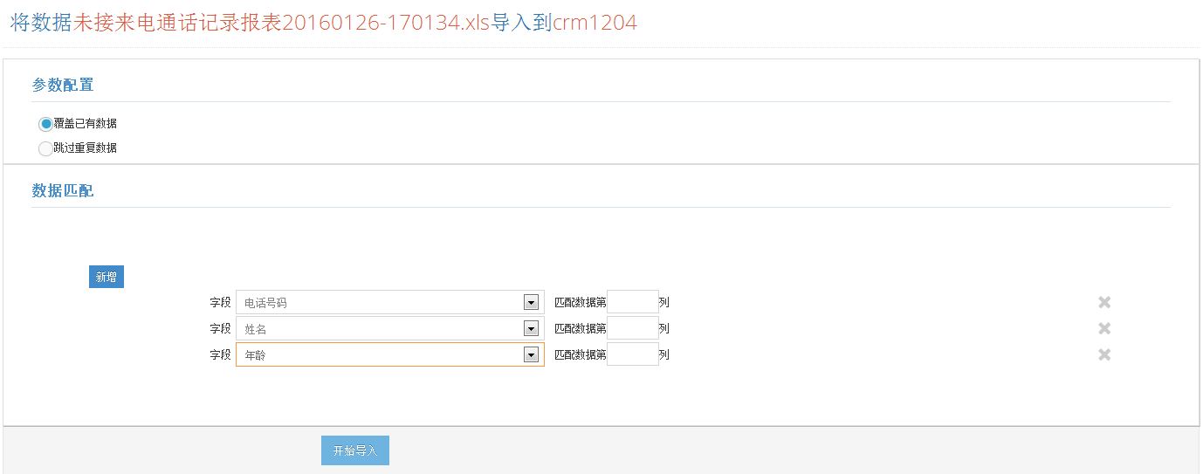
设置项 | 说明
覆盖已有数据 | 当遇到（电话号码）重复的数据时，删除原有数据，并导入新数据。
跳过重复数据 | 当遇到（电话号码）重复的数据时，跳过这条数据不进行导入。
数据匹配 | 配置数据在数据表格中的对应位置（哪一列）。

- 当选择导入“外呼任务”模块时设置如下：
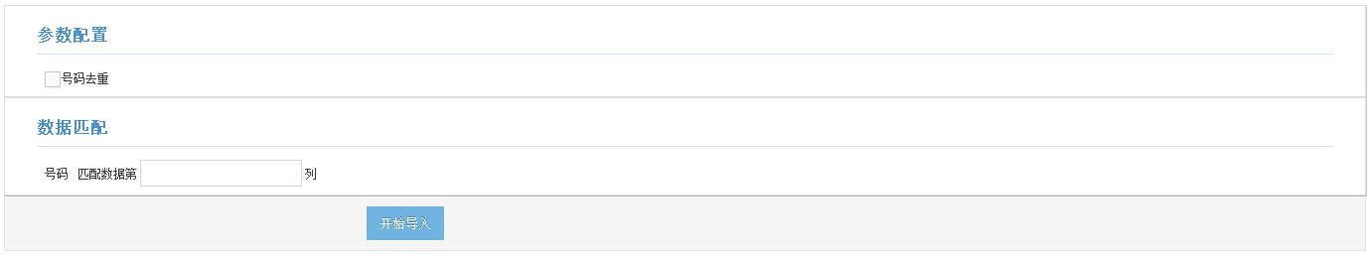
设置项 | 说明
号码去重 | 勾选后，表格中有多条重复号码的，只会导入一次。
数据匹配 | 配置数据在数据表格中的对应位置（哪一列）。

删除文件
点击表格右侧相对应的“删除”按钮删除该文件。

录音包管理
管理导出的录音包文件，点击左侧菜单“录音包管理”进入。
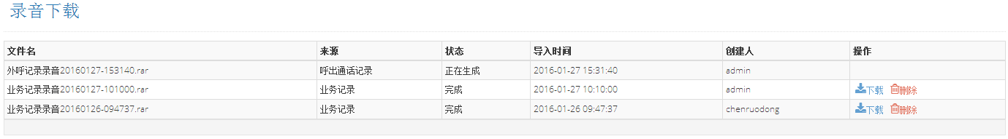
列表字段 | 说明
文件名 | 文件名称
来源 | 文件来源位置
状态 | 文件当前创建状态
创建时间 | 文件上传（或导出）到数据管理的时间。
创建人 | 文件上传（或导出）到数据管理的操作子账号

下载文件
点击表格右侧相对应的“下载”按钮将数据表格文件下载到本地。录音包下载后为RAR格式，需要进行解压缩。

删除文件
点击表格右侧相对应的“删除”按钮删除该文件。

